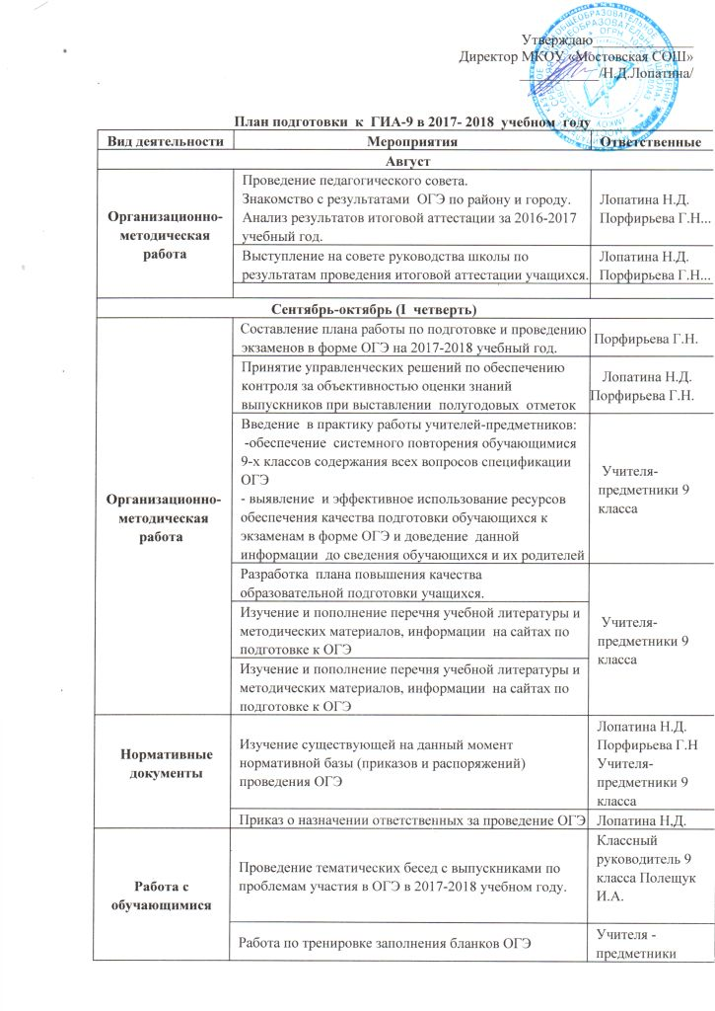

 | Работа с учащимися группы риска по ликвидации пробелов при подготовке к ОГЭ | Учителя - предметники
 | Диагностический срез знаний учащихся по русскому языку и математике. | Учителя -предметники
 | Апробация новых экзаменационных моделей по 5 учебным предметам: географии, русскому языку обществознанию, математике, физике (на портале оnline-gia.ru) | Учителя-предметники
Работа с родителями обучающихся | Классные родительские собрания:  итоги ОГЭ 2017 года, задачи на  2017-2018 чебный год. | Классный руководитель 9 класса Полещук И.А.
 | Индивидуальные консультации родителей выпускников | Учителя- предметники
Работа с  педагогическим коллективом | Информационная работа по подготовке учителей предметников к ОГЭ. | Лопатина Н.Д.  Порфирьева Г.Н
 | Сбор копий документов учащихся классными руководителями для создания базы данных выпускников. | Классный руководитель 9 класса Полещук И.А.
 | Составления карт диагностики уровня подготовки обучающихся по русскому языку и математике, периодическое внесение корректив в планы индивидуальной подготовки выпускников к государственной (итоговой) аттестации с учетом пробелов в знаниях обучающихся. Обеспечение системного повторения обучающимися 9-го класса содержания всех вопросов спецификации ОГЭ | Учителя- предметники
 | Мониторинг успеваемости по предметам, выбираемых на экзамен в форме ОГЭ. Контроль подготовки к ОГЭ. | Лопатина Н.Д.  Порфирьева Г.Н
 | Обмен опытом по подготовке и учащихся к ОГЭ на заседаниях методических объединений. | Председатели МО
Ноябрь-декабрь (II четверть)
Организационно-методическая работа | Инструктивно-методическая работа с классными руководителями, учителями, учащимися, родителями о целях и технологиях проведения ЕГЭ, ГВЭ, ОГЭ | Лопатина Н.Д.  Порфирьева Г.Н
 | Мониторинг хода выполнения учебных планов и программ в 9 классе. | Лопатина Н.Д.  Порфирьева Г.Н
 | Обеспечение работы школьного сайта с информацией о сроках и месте регистрации на сдачу ОГЭ | Лопатина Н.Д.  Порфирьева Г.Н
Нормативные документы | Подготовка базы данных по школе до 1 декабря 2017 года на электронном носителе.  Работа с базой данных выпускников.  Коррекция ранее внесенных данных | Лопатина Н.Д.  Порфирьева Г.Н
Работа с  обучающимися | Формирование папки нормативных документов по проведению ЕГЭ.  Сбор копий паспортов учащихся 9-го класса. | Лопатина Н.Д.  Порфирьева Г.Н  Классный руководитель 9 класса
 | Оформление протокола родительского собрания и листа ознакомления родителей с нормативными документами. | Лопатина Н.Д.  Порфирьева Г.Н  Классный руководитель 9 класса
 | Первичное анкетирование и первичный сбор сведений о результатах выбора учащимися предметов для проведения итоговой аттестации в форме | Классный руководитель 9 класса
 | Индивидуальная помощь и консультирование слабоуспевающих учащихся по вопросам подготовки к ОГЭ по всем предметам учебного плана. Выполнение заданий базового уровня. | Учителя-предметники.
 | Проведение полугодовых контрольных работ в 9-ом классе, по русскому языку, математике | Учителя-предметники
Работа с  родителями обучающихся | Индивидуальные беседы «О порядке подготовки и проведения ОГЭ» (нормативные документы, КИМ, сайты и т.д.). | Учителя-предметники
 | Родительские собрания по вопросам подготовки учащихся к итоговой аттестации. Знакомство родителей с нормативными актами, существующими на данный момент. | Лопатина Н.Д.  Порфирьева Г.Н  Классный руководитель 9 класса
Работа с  педагогическим коллективом | Информирование по вопросам подготовки учащихся к ОГЭ. Изучение нормативной базы. | Лопатина Н.Д.  Порфирьева Г.Н
 | Мониторинг успеваемости по предметам, выбираемых на экзамен в формеОГЭ. Контроль подготовки к ОГЭ | Лопатина Н.Д.  Порфирьева Г.Н
 | Составление планов индивидуальной работы с учащимися «группы риска» по ликвидации пробелов в знаниях и подготовке к ЕГЭ. | Лопатина Н.Д.  Порфирьева Г.Н
Январь-март (III четверть)
Организационно-методическая  работа | Мониторинг хода выполнения учебных планов и программ в 9-ом классе | Лопатина Н.Д.  Порфирьева Г.Н  Учителя- предметники
 | Разработка анкеты по выявлению трудностей обучающихся при подготовке к ОГЭ | Лопатина Н.Д.
 | Сбор и предоставление в УО по установленной форме предварительной информации:  - - об участниках ОГЭ, сдающих предметы по выбору; | Порфирьева Г.Н
 | Обновление информационного стенда для учащихся и их родителей «ОГЭ-17» в вестибюле школы | Лопатина Н.Д.
 | Сбор заявлений с учащихся на участие в ОГЭ по основным предметам учебного плана, а также предметам по выбору учащихся. | Лопатина Н.Д.
 | Формирование баз данных: коррекция по результатам поданных заявлений, уточнению состава экзаменов и участию в пробном экзамене. | Порфирьева Г.Н
 | Оформление протокола родительского собрания и листа ознакомления родителей с нормативными документами. | Учителя- предметники
Работа с  обучающимися | Работа с учащимися группы риска по ликвидации пробелов при подготовке к ОГЭ. | Учителя- предметники
 | Индивидуальная помощь и консультирование учащихся, имеющих высокую мотивацию к обучению Работа с заданиями различной сложности. | Учителя- предметники
 | Индивидуальная помощь и консультирование слабоуспевающих учащихся. Работа с заданиями базового уровня. | Учителя- предметники
 | Работа по заполнению бланков ОГЭ | Учителя- предметники
 | Ознакомление выпускников с технологией проведения ОГЭ, необходимости соблюдения участниками ОГЭ процедуры экзамена и предупреждения о мерах ответственности за её нарушение. Мониторинг успеваемости по предметам, выбираемых на экзамен в форме ОГЭ Контроль подготовки к ОГЭ. | Лопатина Н.Д.  Порфирьева Г.Н  Учителя- предметники в
Работа с  родителями обучающихся | Индивидуальное консультирование родителей по вопросам подготовки и проведения ОГЭ | Лопатина Н.Д.  Порфирьева Г.Н  Учителя- предметники
Работа с педагогическим коллективом

 | Анализ результатов диагностических работ. Выработка рекомендаций детям и их родителям в рамках подготовки к родительскому собранию. | Учителя-  предметники
 | Внесение корректив при планировании сопутствующего повторения по русскому языку и математике с учетом выявленных пробелов в знаниях обучающихся.  Обеспечение системного повторения обучающимися 11-х классов содержания всех вопросов спецификации ЕГЭ. | Учителя-  предметники
Апрель-май (IV четверть)
Организационно-методическая  работа | Знакомство с процедурой, сроками проведения пробного ОГЭ | Порфирьева Г.Н.
 | Оформление пропусков наОГЭ и их копий. | Лопатина Н.Д.
 | Оформление стенда по итоговой аттестации на первом этаже. | Порфирьева Г.Н.
Нормативные документы | Выдача пропусков выпускникам, допущенным к сдаче ОГЭ | Лопатина Н.Д.
 | Педагогический совет по допуску учащихся 9, 11 классов к итоговой аттестации. | Директор школы Н.Д.Лопатина
 | Подготовка приказа о допуске к ОГЭ обучающихся 9-го класса | Лопатина Н.Д.
 | Обеспечение работы школьного сайта с информацией о местах расположения ППЭ, о сроках, местах и порядке информирования о результатах ОГЭ | Порфирьева Г.Н
Работа  с обучающимися | Доведение до участников образовательного процесса сроков выдачи результатов ОГЭ подачи апелляций и их рассмотрения, мест подачи апелляций. | Лопатина Н.Д.  Порфирьева Г.Н
 | Проведение годовых контрольных работ в 9- классе | Учителя – предметники 9-го класса,
Работа  с родителями  обучающихся | Индивидуальное информирование и консультирование по вопросам, связанным с ОГЭ | Лопатина Н.Д.  Порфирьева Г.Н  Учителя- предметники
 | Мониторинг успеваемости по предметам, выбираемых на экзамен в форме ОГЭ. Контроль подготовки к ОГЭ | Лопатина Н.Д.  Порфирьева Г.Н  Учителя- предметники

